Kraków, dnia 13.02.2023 roku DO WSZYSTKICH, KOGO TO DOTYCZY
ODPOWIEDZI NA PYTANIA

dot. sprawy: 28/ZP-podprogowe/5WSzKzP/2023

Szanowni Państwo,

uprzejmie informuję, że w sprawie ogłoszonego przez 5 Wojskowy Szpital Kliniczny z Polikliniką - Samodzielny Publiczny Zakład Opieki Zdrowotnej w Krakowie Zapytania Ofertowego zgodnie z regulaminem postępowania w sprawie udzielenia oraz zawierania umów na dostawy, usługi i roboty budowlane nie objęte ustawą Pzp z dnia 11 września 2019 na: Dostawy materiałów medycznych wpłynęły pytania. Treść pytań, wraz z odpowiedziami na nie przedstawiam poniżej:

Pytanie 1
Dot. Pakietu nr 12
Czy Zamawiający dopuści żel o pojemności 12 ml?
Odpowiedź: Zamawiający dopuszcza.

Pytanie 2
Dot. Pakiet nr 4 poz. 2
Czy Zamawiający dopuści jałową osłonę na uchwyt do lampy operacyjnej z kołnierzem, jednorazowego użytku, wykonana z polietylenu, w kolorze transparentnym z białym kołnierzem, wymiary: 14x12 cm, osłona pakowana w pojedynczą torebkę papierowo-foliową (zdjęcie produktu poniżej)?
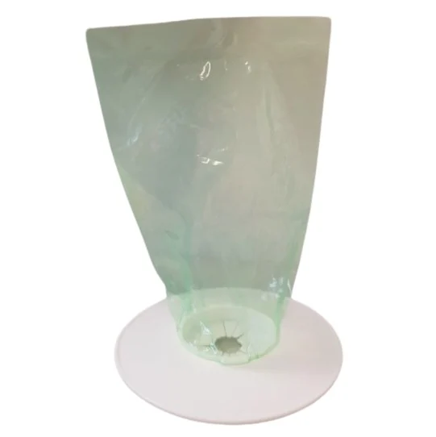
Odpowiedź: Zamawiający dopuszcza.

Pytanie 3
Pakiet nr 5 poz. 1
Czy Zamawiający dopuści przewód do ssaka o długości 2,1 m?
Odpowiedź: Zamawiający dopuszcza.

Pytanie 4
Dotyczy OPISU PRZEDMIOTU ZAMÓWIENIA - W opisie przedmiotu zamówienia Część 11- System do kontrolowanej zbiórki stolca punkt 1
Mając na uwadze podniesienie konkurencji i zaoferowanie zestawu do kontrolowanej zbiórki stolca o szerszych parametrach niż oczekiwał zamawiający, czy zamawiający dopuści system zgodnie z parametrami jak poniżej :
Zestaw do odprowadzania stolca płynnego i półpłynnego:
 | Zestaw składający się z przewodu cewnika, worka odbiorczego, strzykawki 50 ml, strzykawki z żelem smarującym oraz biologicznego eliminatora zapachów.
 | System bez elementów wykonanych z naturalnego lateksu
Skład opakowania zestawu:
• Worek odbiorczy 1 l.
• Strzykawka 50 ml
• Strzykawka z żelem smarującym (10 ml)
• Instrukcja użycia
• 1 buteleczka (30 ml) preparatu Medi-aire™ Biologiczny eliminator zapachów
• Zacisk na przewody
 | Zestaw przewodu cewnika sklada się z : trzon cewnika i worek odbiorczy wykonane w większości z kopolimeru Permalene, połączonych z niskociśnieniowym mankietem mocującym i strefą przechodzącą przez zwieracz, wykonanych głównie z silikonu.
Otwór przewodu cewnika w obrębie mankietu ma kształt lejka w celu ułatwienia
kierowania stolca do przewodu odprowadzającego, o średnicy wewnętrznej min 1.34 in², max 1,4 in²
Przewód odprowadzający wyposażony w cztery porty, każdy z oddzielnym dostępem.
- Zielony port do napełniania („INF(45ML)/INFLATE TO 45ML”) jest przeznaczony do napełniania/opróżniania mankietu.
- Przezroczysty port irygacji („IRRIG”) służy do wprowadzania wody na końcu mankietu mocującego i umożliwia dostęp do podawania leków.
- Fioletowy port do przepłukiwania („FLUSH”) jest stosowany do wlewu wody
przez szczeliny na całej długości przewodu odprowadzającego w celu ułatwienia odprowadzania stolca.
- Port do pobierania próbek na przewodzie odprowadzającym umożliwia pobieranie próbek stolca przy użyciu strzykawki z wsuwaną końcówką
 | Mocowanie zestawu przewodu cewnika z workiem odbiorczym za pomocą złącza i zaworu tłoczkowego
 | System zarządzania stolcem wyposażony w mechanizm samozamykania aby zminimalizować kontakt na działanie szkodliwych mikroorganizmów podczas zmiany worków.
 | Przewód odprowadzający (długość 167cm.) wyposażony w zintegrowany, łatwy w użyciu port do pobierania próbek kału zmniejszający możliwość zanieczyszczenia podczas pobierania próbek
 | Gniazdo worka odbiorczego, systemu do zbiórki stolca wyposażone w zastawkę ograniczająca wydobywanie się szkodliwych mikroorganizmów i zapachów.
 | System przebadany klinicznie, (czas utrzymania do 29 dni)
12. | Opakowanie handlowe systemu do zbiórki stolca - 2 szt.
Odpowiedź: Zamawiający dopuszcza.
Pytanie 5
Dotyczy OPISU PRZEDMIOTU ZAMÓWIENIA - W opisie przedmiotu zamówienia Część 11- System do kontrolowanej zbiórki stolca, punkt. 2
Czy zamawiający dopuści worki kompatybilne z proponowanym systemem do zbiórki stolca zgodnie z parametrami jak poniżej:
Worek odbiorczy :
- Wymienny worek odbiorczy pojemność 1000 ml., skalowany od 50 ml co 100 ml, kompatybilny z proponowanym systemem do zbiorki stolca.
- Gniazdo worka odbiorczego, systemu do zbiórki stolca wyposażone w zastawkę ograniczająca wydobywanie się szkodliwych mikroorganizmów i zapachów.
- Opakowanie zbiorcze 10 szt. 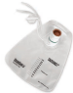
Odpowiedź: Zamawiający dopuszcza, wycena za 1 szt. worka.
Pytanie 6
Czy dla zapewnienia bezpieczeństwa pacjentów i jakości dostarczanego produktu, zamawiający będzie wymagał badań klinicznych dla zamawianego zamkniętego systemu do kontrolowanej zbiórki stolca w zadaniu 11?
Odpowiedź: Zamawiający dopuszcza, nie wymaga.
Pytanie 7
Dot. PAKIET 11 pozycja 1
Czy Zamawiający dopuści jednorazowy system do kontrolowanej zbiórki luźnego stolca wyposażony w silikonowy rękaw o długości 167 cm z wbudowaną w strukturę silikonu na całej długości substancją neutralizującą nieprzyjemne zapachy; niskociśnieniowy balonik retencyjny; port do napełniania balonika retencyjnego, oraz port do irygacji umożliwiający także doodbytnicze podanie leków, z klamrą zamykającą światło drenu w celu utrzymania leku w miejscu. Czas utrzymania do 29 dni. W zestawie 3 worki do zbiórki stolca, o pojemności 1500 ml z zastawką zabezpieczającą przed wylaniem zawartości skalowane linearnie co 100 ml, numerycznie co 500 ml, z filtrem węglowym zawierające wewnątrz saszetkę z absorbentem cieczy
Odpowiedź: Zamawiający dopuszcza.

Pytanie 8
Dot. PAKIET 11 pozycja 2
Czy Zamawiający dopuści worki wymienne kompatybilne z zestawem do kontrolowanej zbiórki stolca o pojemności 1500 ml skalowane linearnie co 100 ml, numerycznie co 500 ml, przednia część przeźroczysta, tylna biała, z zastawką zabezpieczającą przed wylaniem zawartości i filtrem węglowym (do wyboru z filtrem lub bez) pochłaniającym nieprzyjemne zapachy i zapobiegającym balonowaniu worka, w opakowaniu po 3 sztuki bez filtra z absorbentem cieczy lub 2 sztuki z filtrem węglowym i absorbentem cieczy.
Odpowiedź: Zamawiający dopuszcza.

Pytanie 9
Czy Zamawiający zgodzi się na zmianę treści paragrafu 2 ust. 5 wzoru umowy (Załącznik nr 3 do zapytania ofertowego) na: „W ramach porozumienia Stron ceny jednostkowe netto towarów mogą zostać obniżone w każdym czasie, co nie wymaga sporządzenia aneksu do Umowy, z zastrzeżeniem, że ilości zamawianych towarów określone w Załączniku nr 1 do Umowy nie ulegają zwiększeniu”?
Odpowiedź: Nie.

Pytanie 10
Czy Zamawiający zgodzi się na zmianę treści paragrafu 7 ust. 1 pkt 2 i 3 wzoru umowy poprzez zmianę terminu „opóźnienie” na termin „zwłoka”?
Odpowiedź: Nie.
Pytanie 11
Czy Zamawiający zgodzi się na dodanie do paragrafu 7 wzoru umowy punktu o treści: „Łączna maksymalna wysokość kar umownych o których mowa w paragrafie 7 ust 1 pkt 2 i 3 nie przekroczy 10% wartości umowy.”?
Odpowiedź: Nie.

Z poważaniem,

Zuzanna Koryzma
Sekcja Zamówień Publicznych

